Год 2010-2011

Итоги I четверти

Закончилась I четверть.
СЕНТЯБРЬ
«Мы – «ЗА» безопасность»

Для нас это было время ВЫБОРОВ нового Актива УСШ и его Председателя. Перед проведением выборов состоялась, ставшая традиционной, предвыборная конференция, на которой выступили все кандидаты с рассказом о себе и своих программах. На конференции присутствовали учащиеся 5-11 классов (актив), педагоги и депутат совета депутатов ГП Пироговский Акимов Е.В. Те учащиеся, которые не смогли присутствовать на конференции, могли познакомиться с программами кандидатов на информационном стенде. Свой выбор сделали 80% учащихся 5-11 классов. Большинством голосов Председателем УСШ была избрана Манукян Татьяна, ученица 9г класса. На первом заседании Актива УСШ были распределены обязанности между остальными членами Актива.

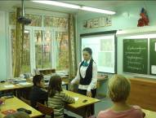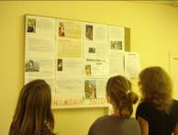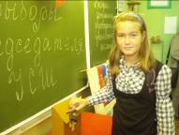

Сентябрь – месячник безопасности. В течение сентября и октября были проведены мероприятия, нацеленные на сохранение здоровья, правила безопасного поведения в школе, дома, на улице, в общественных местах. Так, 2 сентября, в Единый день профилактики ДТП, были проведены беседы, викторины, спортивные игры. Победителями в них стали: 6а класс в викторине для 5-6 классов «Перекресток», 8а класс в викторине для 7-8 классов «Транспортные средства», 9а и 11а классы в спортивной игре «Дорожная азбука».

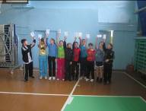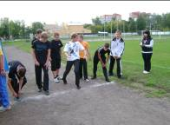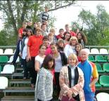
9 сентября, в Единый День Здоровья, в организованных «Веселых стартах» победу одержали 5в и 6а классы, в волейболе- 11а класс, в баскетболе- 10 а класс. День бегуна определил своих победителей среди учащихся 7-8 классов.
29 сентября прошел конкурс агитбригад. В конкурсе не участвовали 7а, 8б, 8в кл. Учащиеся других классов предложили на суд жюри и зрителей агитбригаду в форме хит-парада, журналистского расследования, сказки. Среди команд- участников места распределились следующим образом: 1 место- 7б класс, 2 место- 8а класс, 3 место- 7в класс.

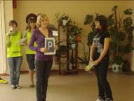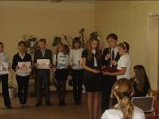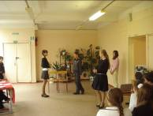

ОКТЯБРЬ
«Мы в мире поэзии»

Октябрь-2010 г. богат на литературные даты. Это нашло отражение в печатной школьной газете «Комп@С» и мероприятиях декады русского языка и литературы.
Кроме того, октябрь стал месячником краеведения. В начале года во всех классах прошли классные часы на краеведческую тематику, а в октябре ученики нашей школы поделились своими знаниями и творчеством. В 5-6 классах прошла краеведческая викторина «Мой родной край», которая включала в себя вопросы по истории и современности г.Мытищи и ГП Пироговский ( победитель- 6б класс). Некоторые учащиеся приготовили творческие работы в виде сочинений, рисунков, стихотворений, фоторабот по данной тематике. 9-11 классы (9а, 9б, 11а) сделали интересные презентации.

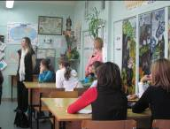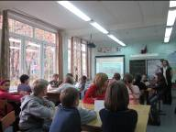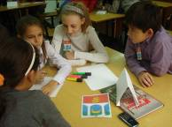

В октябре силами УСШ была организована проверка классных уголков, учебников и внешнего вида обучающихся. Лучшими уголками на день проверки признаны классные уголки 6в,г классов и 11а класса. Повторная проверка уголков будет осуществлена в начале II четверти. По итогам проверки учебников – замечаний было немного. Однако рекомендовано проводить подобные акции в каждой четверти. Что касается внешнего вида, то надо сказать, что учащиеся нашей школы в целом соблюдают принятый в школе деловой стиль одежды. Особенно приятно отметить учащихся 8б, 8в, 9г, 10а классов!

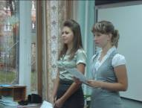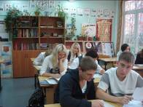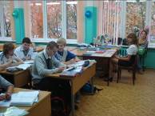

ПРАЗДНИКИ
Делу время- потехе час

Чудесный праздник, посвященный Дню Учителя, был организован силами учащихся 2-11 классов. Как всегда день начался с торжественной встречи педагогов и урока самоуправления, а закончился праздничным концертом, к которому учащиеся подготовились особенно хорошо. Выступали: бальная пара Павленко Е. и Атаев Э., дуэт учениц 7б класса Бондаренко А., Семёнова Н., театральная группа 7в класса, 8а класс в полном составе исполнил песню «Мы желаем счастья вам», 9а класс представил сценку «А баба Яга против» (в ролях- Халатян София и Агаев Эльчин), замечательные песни были исполнены Рожковой О.(9б), Антоновой В. и Квасовой И. (10а), Вардумян Л.(11а класс). УСШ приготовил юмористический сюрприз, который порадовал и педагогов и учащихся.
Спасибо большое всем за любовь и заботу!

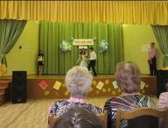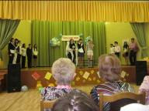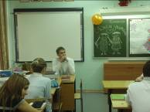

В конце четверти прошли праздничные мероприятия, посвященные Осени: в 5-7 классах- праздник «Королева Осени», в 8-11 классах – «Осенний бал- показ мод». Праздники прошли интересно, весело, красиво. Участницы из 5-7 классов ( а их было 17 (!) человек) состязались в умении приготовить морковный салат, нарисовать осеннюю картину, изготовить аппликацию на воздушном шаре… В итоге победительницами стали: Рождественская Анастасия (5а класс), Курмазия Маргарита (6а класс) и Акулова Виктория (7в класс). Победительницы получили из рук Королевы Осени ( Халатян Софии) корону принцессы, остальные участницы- шоколад.

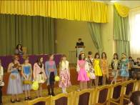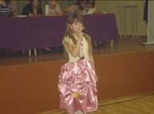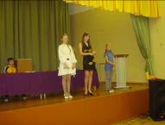

В 8-11 классах состоялся Осенний бал- показ мод. Учащиеся 9-11 классов продемонстрировали повседневную одежду, одежду для школы и для похода в гости, верхнюю и вечернюю одежду. Всем участникам пришлось участвовать в разных состязаниях: «собирать урожай», переодеваться в народные костюмы, попробовать свой актерский талант в сказке-экспромте, петь песню по жребию и приготовить осеннее блюдо. Все участники были молодцы! Однако есть и победители. Это: Головорушкин Д. и Леткова Т.(9б), Онисикова Н. и Нащекин А.( 9а), Шенкевич И.и Старикова М. (9г), Лысенко А. и Шальнов Д. (10а) и Вардумян Л. и Халатян А (11а). В общем зачете с небольшим отрывом лидировал 9б класс.
Особо хочется отметить работу ведущих Вардумян Л. и Будаева К. (11а) и старания всех классов по изготовлению наивкуснейших, наиполезнейших и необычных осенних блюд!

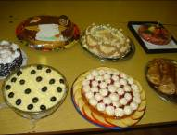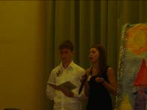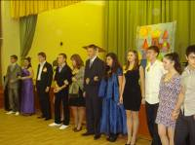

Проводить мероприятия и праздники нам помогают не только педагоги-организаторы, заместители директора по воспитательной работе, классные руководители, но и отряд ЮДМ ( руководитель- Борисова Т.А.). Начал свою работу отряд ЮИД ( руководитель- Филонова Е.В.). Многие мероприятия организовывались силами УСШ ( руководитель Костина О.В.)

Встретимся в ноябре!

